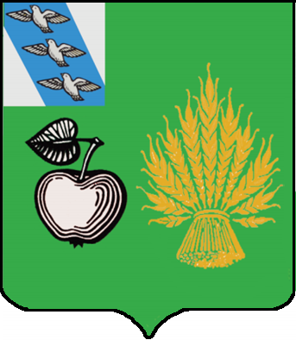

АДМИНИСТРАЦИЯ
БЕЛОВСКОГО РАЙОНА КУРСКОЙ ОБЛАСТИ

П О С Т А Н О В Л Е Н И Е

от 04.04.2019 №320
307910 Курская область, сл.Белая

О внесении изменений в Постановление Администрации Беловского района Курской области от 28.02.2019 № 223 «О внесении изменений и дополнений в Положение о представлении лицом, поступающим на работу на должность руководителя муниципального учреждения Беловского района Курской области, а также руководителем муниципального учреждения Беловского района Курской области сведений о своих доходах, об имуществе и обязательствах имущественного характера и о доходах, об имуществе и обязательствах имущественного характера супруги (супруга) и несовершеннолетних детей»

В связи с допущенной технической ошибкой, Администрация Беловского района Курской области ПОСТАНОВЛЯЕТ:
1. Внести изменения в Постановление Администрации Беловского района Курской области от 28.02.2019 № 223 «О внесении изменений и дополнений в Положение о представлении лицом, поступающим на работу на должность руководителя муниципального учреждения Беловского района Курской области, а также руководителем муниципального учреждения Беловского района Курской области сведений о своих доходах, об имуществе и обязательствах имущественного характера и о доходах, об имуществе и обязательствах имущественного характера супруги (супруга) и несовершеннолетних детей» следующие изменения:
1)В пункте 1 постановления слова «№128» заменить словами «№130».
2. Контроль за исполнением настоящего постановления возложить на Управляющего делами Администрации Беловского района Курской области А.В.Шепелева.
3.Настоящее постановление вступает в силу со дня его подписания и подлежит размещению на официальном сайте Администрации Беловского района Курской области.

Глава Беловского района Н.В.Волобуев
Курской области

